Universidad Escuela Colombiana de Ingeniería Julio Garavito

Desarrollo Orientado por Objetos
DOPO

Presentado por:
Wilson Steven Mendivelso Sanabria
David Santiago Garzon Rodriguez

Docente:
María Irma Diaz Rozo

MiniCiclo 1: Creación e implementación de Symbol:
Inicialmente se busca crear la clase Symbol, la cual se encargará de ser los diferentes símbolos que vayan a aparecer en la máquina.
Inicialmente se modela en astah:
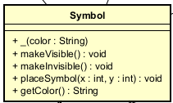
Además sus atributos son:
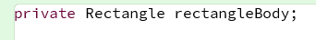
La cual representa su interfaz grafica como Rectangle de shapes.

A la clase Rectangle fue necesario agregarle ciertos métodos para encontrar su ubicación en la pantalla, su tamaño, su color y crearle un nuevo constructor que directamente le ponga un color:
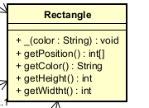

Por tanto cada método debe cumplir determinada función.
El constructor: Este debe crear al símbolo, el cuál será un rectángulo de un color determinado.
makeVisible(): Debe volver visible el símbolo.
makeInvisible(): Debe volver invisible el símbolo.
placeSymbol(): Debe poner el símbolo en determinada posición.
getColor(): Para obtener el nombre del color que tiene symbol.
Un ejemplo de un Symbol sería:
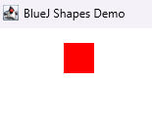

MiniCiclo 2: Creación e implementación de Wheel.
Inicialmente se busca crear la clase Wheel que representará cada una de esas ruedas que tiene el slotMachine, este contendrá varios símbolos.
Además sus atributos son:
La cual representa su interfaz grafica como Rectangle de shapes.
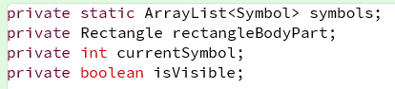
symbols son una lista de todos los símbolos que tiene Wheel como clase, por eso es static
rectangleBodyPart es su interfaz gráfica como Rectangle de shapes.
currentSymbol es el símbolo actual que tiene.
isVisible permite saber si está visible o no.
Inicialmente se modela así en astah:
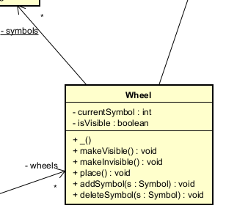
Por tanto cada método debe cumplir una determinada función:
El constructor: Se encarga de instancia la clase Wheel, creando la figura de Wheel que será un rectángulo de tamaño gris con un tamaño fijo.
makeVisible(): Se encarga de volver visible a Wheel y al símbolo que tenga actualmente.
makeInvisible(): Se encarga de volver invisible a Wheel y al símbolo que tenga actualmente.
Place(): Se encarga de poner a la rueda en una posición específica.
addSymbol(): Se encarga de añadir un símbolo a la rueda.
deleteSymbol(): Se encarga de borrar un símbolo de la rueda.
Adicionalmente en Canvas fue necesario añadir otro color nuevo, el color gris (“gray”):
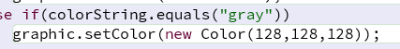
Esto se hizo, creando un nuevo color con el estándar RGB de los colores.

Inicialmente Wheel vacio se ve como:

Si tiene un símbolo se ve como:

(La parte gris es para mostrar como se ve ubicado el cuadrado, normalmente será blanco)
Además sus atributos son:
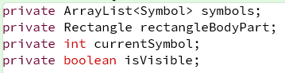
MiniCiclo3: Crear un estado inicial de la slotMachine:
Se busca que la slotMachine inicié con un estado inicial, donde aparezca la pantalla y al menos 3 ruedas, cada rueda con 3 símbolos al azar.
Tiene los siguientes atributos:

Por tanto es necesario hacer los siguientes métodos:
Constructor: Donde se inicializan diversos objetos den entorno y se llaman a otros métodos para que se prepare, la interfaz de la maquina, se preparen los símbolos y las ruedas iniciales.
prepareMachine(): Se encarga de poner en un estado inicial al tablero, dándole color y forma.
prepareSymbols(): Se encarga de crear unos símbolos predeterminados con el color verde, rojo y azul.
prepareWheels(): Se encarga de crear las ruedas, además de situar sus símbolos en uno al azar de los que tiene. Esto hizo necesario crear un método en Wheel llamado randomizeSymbol().
randomNumGenerator(): Es un método estático, que se busca usar, para cualquier cálculo que dependa de generar números aleatorios, por tanto puede ser usado por cualquiera en cualquier momento.
makeVisible(): Se encarga de mostrar el tablero y reposicionar las Wheel teniendo en cuenta que: La distancia entre cada Wheel y la distancia entre las Wheel y los bordes laterales de la maquina debe ser la misma.
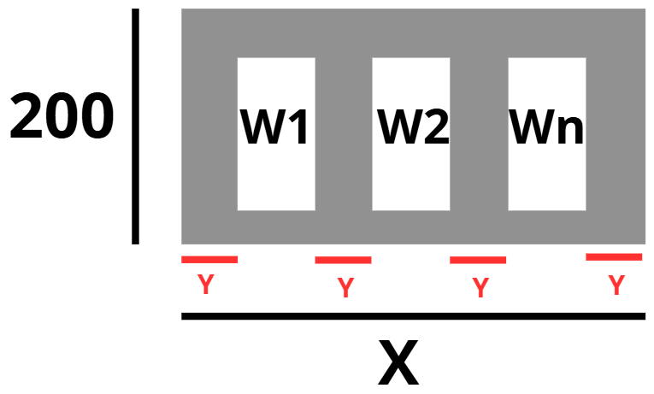
Esto sería una representación gráfica de lo que se busca hacer. Para resumir, la base de la maquina tendrá un tamaño X, y esos espacios entre las ruedas tendrán una distancia Y, además de que habrá N Wheels. Por tanto, se deben hacer determinados cálculos para ser capaces de saber que tanta distancia dejar entre ellas.
Puesto que el número de espacio Y que hay está determinado por la cantidad de ruedas más 1:
X = Y*(n + 1)+50*n
Si se sabe que n será un valor fijo y X también será un valor fijo, que irá aumentando de acuerdo a las ruedas que se vayan poniendo.
Y= (X – 50*n)/(n+1)
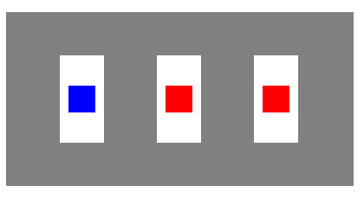
Este es un boceto actual de como se ve la maquina en un estado actual, donde se crea y se ven las ruedas con sus símbolos.

makeInvisible(): Se encarga de volver todo invisible.
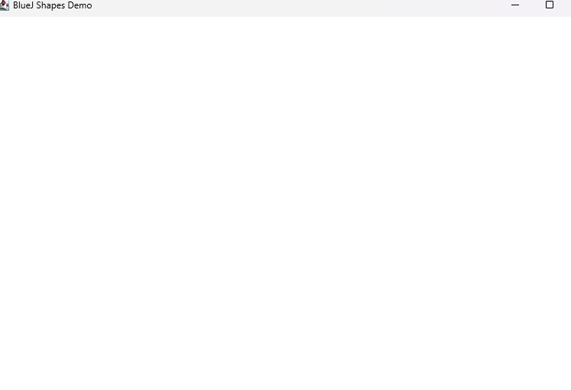
En esta se ve como quedó completamente vacía
Adicionalmente se le añadió un método a Wheel:
randomizeSymbol(): Se encarga de poner un símbolo aleatorio de su repertorio de símbolos.

MiniCiclo 4: Add/Delete Wheel
En este ciclo nos encargaremos de añadir una nueva Wheel en la maquina, probando de paso que nuestro algoritmo matemático para calcular el espacio y que quedé simétrico al ejecutar makeVisible() funcione.
Necesitaremos crear los siguiente métodos:
Symbols(): Para obtener todos los símbolos que se tienen actualmente, además de que estos estén en orden. Esto también permite refactorizar parte del código para que quede un poco más limpio.
AddWheel(): Tiene el objetivo de agregar una nueva rueda, en una posición específica. Teniendo en cuenta que las posiciones empiezan desde 1, si se pone un número menor a 1, se sigue tomando la primera, si es mayor al máximo, se toma como ese máximo.

